Отчет по лабораторной работе №5: Аппроксимация функции

Чигарев Дмитрий 381807-1

**1. Исходные данные**

|  |  |  |  |  |  |  |  |  |  |
| --- | --- | --- | --- | --- | --- | --- | --- | --- | --- |
| $$x$$ | 0.351 | 0.664 | 0.978 | 1.291 | 1.605 | 1.918 | 2.232 | 2.546 | 2.859 |
| $$y$$ | 0.605 | 0.265 | 0.064 | 0.116 | 0.415 | 0.728 | 1.673 | 3.138 | 5.092 |

Задана табличная функция $y=f(x)$, требуется найти функцию $F(x, p)$ наилучшим образом её аппроксимирующую:

$$\min_{p∈R^{k}}{|\left|f\left(x\right)-F\left(x,p\right)\right||} (1)$$

В качестве функций $F(x, p)$ предложено использовать следующие варианты:

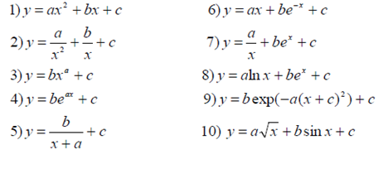

**2. SciLab datafit**

SciLab имеет встроенную функцию datafit, которую можно использовать для аппроксимации функций. Метод принимает на вход функцию отклонения $G\left(p,x,y\right)≔y-F(x,p)$, таблично заданную функцию $[x;y]$ и отыскивает вектор $p$ путем минимизации следующей суммы неким не задокументированным способом:

$$\sum_{i=1}^{n}{G(p,x_{i},y_{i})^{T}*G(p,x_{i},y_{i})}$$

Запустим метод для 10 представленных функций и нарисуем, какие функции $F\left(x,p\right)$ мы получили:

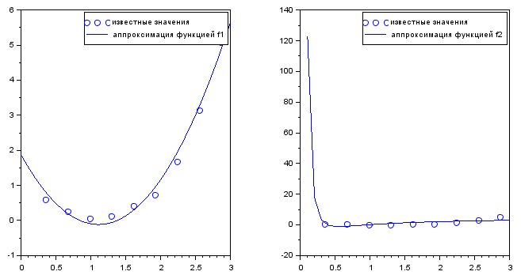

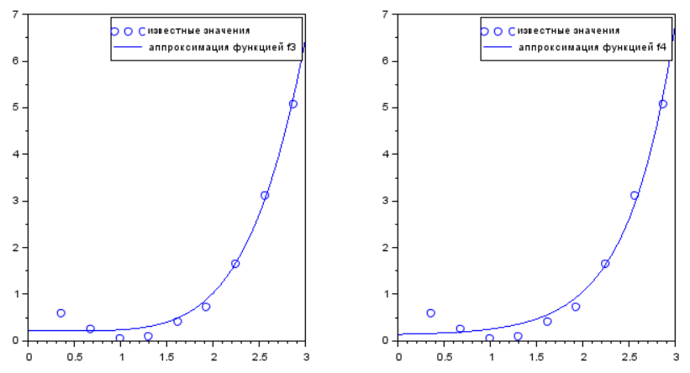

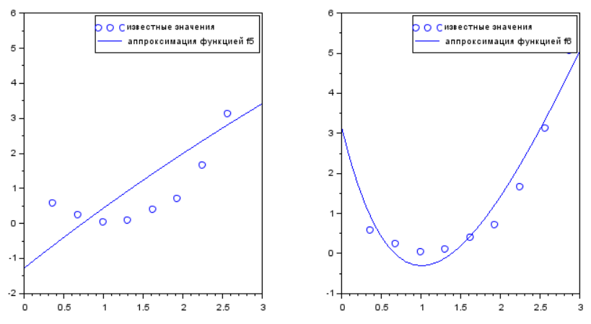

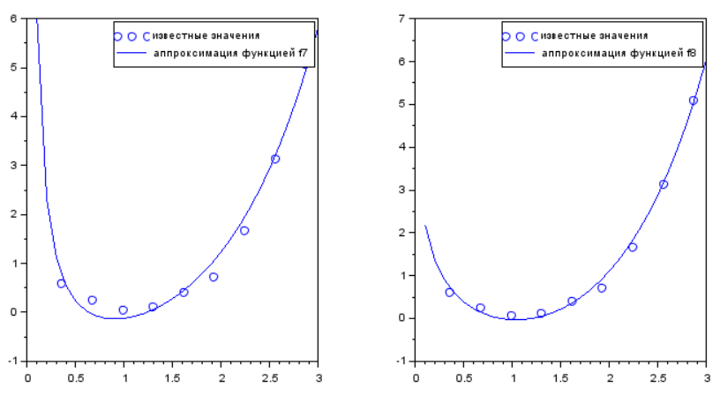

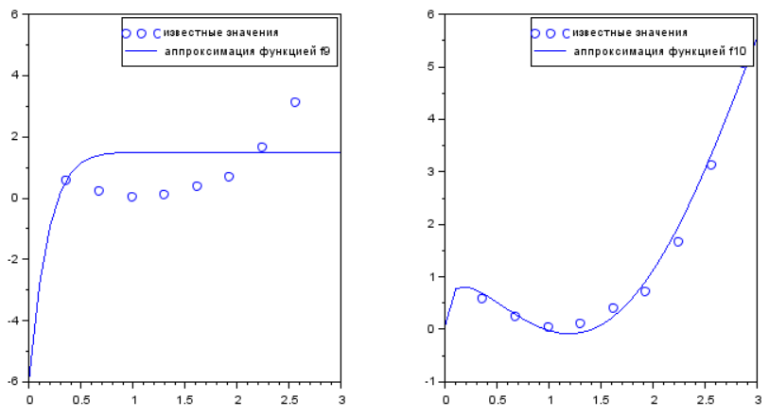

Помимо найденного вектора $p$ метод возвращает среднее отклонение $F(x,p)$ от $f(x)$

|  |  |  |  |  |
| --- | --- | --- | --- | --- |
| Функция | Невязка | std невязки | Datafit error | Коэффициенты |
| 1 | 0.3001609 | 0.1937011 | 1.826231e-01 | 1.6159313  -3.5713519 1.8543995 |
| 2 | 10.589244 | 1.1505023 | 1.084704e+00 | 1.8548665  -6.7461345 4.9918623 |
| 3 | 0.2803654 | 0.1872049 | 1.764985e-01 | 5.0417897 0.0248264 0.2121952 |
| 4 | 0.4422643 | 0.2351234 | 2.216765e-01 | 1.9659115 0.0184186 0.1207107 |
| 5 | 8.7990524 | 1.0486536 | 9.887732e-01 | 20.087452  -725.50576 34.849521 |
| 6 | 1.2280867 | 0.3918046 | 3.693969e-01 | 4.7467913 12.913721  -9.8047619 |
| 7 | 0.3685086 | 0.2146243 | 2.023497e-01 | 0.7468319 0.3725364  -1.8836816 |
| 8 | 0.1070554 | 0.1156803 | 1.090644e-01 | -1.2607352 0.432039  -1.2057716 |
| 9 | 22.617770 | 1.6808880 | 1.585271e+00 | 1.7350857  -370.54299 1.5030636 |
| 10 | 0.2665145 | 0.1825221 | 1.720835e-01 | 3.5257753  -4.3356736 0.0928693 |

Из полученных данных видно, что лучшее приближение дает 8-я по счету модель:

$$F\left(x,a,b,c\right)=alog\left(x\right)+be^{x}+c$$

Её можно выразить как линейную комбинацию некоторых базисных функций:

$$\begin{matrix}F\left(x,p\right)=\sum_{i=1}^{3}{p_{i}g_{i}(x)} \\ g_{1}\left(x\right)=log⁡(x) \\ \begin{matrix}g_{2}\left(x\right)=e^{x} \\ g_{3}\left(x\right)=1\end{matrix}\end{matrix}$$

Оптимальное значения для коэффициентов можно получить, решив СЛАУ, задающую ограничение (1). Полученная СЛАУ будет выглядеть следующим образом:

$$\left\{\begin{matrix}a\left\langle log⁡(x_{1}) | log⁡(x_{1})\right\rangle +b\left\langle e^{x_{1}} | log⁡(x_{1})\right\rangle +c\left\langle 1 | log⁡(x_{1})\right\rangle =\left\langle log⁡(x_{1}) | y_{1}\right\rangle \\ a\left\langle log⁡(x_{2}) | e^{x_{2}}\right\rangle +b\left\langle e^{x_{2}} | e^{x_{2}}\right\rangle +c\left\langle 1 | e^{x_{2}}\right\rangle =\left\langle e^{x_{2}} | y_{2}\right\rangle \\ a\left\langle log⁡(x_{3}) | 1\right\rangle +b\left\langle e^{x_{3}} | 1\right\rangle +c\left\langle 1 | 1\right\rangle =\left\langle 1 | y_{3}\right\rangle \end{matrix}\right.$$

Сформируем систему и решим её встроенным в SciLab методом linsolve:

|  |
| --- |
| >>> [A, b] = build_system(bias_fn, X, Y)  >>> p = linsolve(A, -b)  >>> disp("Оптимальные параметры для модели 8:", p) |
| "Оптимальные параметры для модели 8:"  -1.260735569618991  0.43203908137157  -1.205771896320093 |

Посчитаем ошибку аппроксимации для полученной модели:

|  |
| --- |
| >>> predicted_vals = error_fn(p, [X; Y])  >>> disp("Значение невязок в исходных точках:", predicted_vals' * predicted_vals)  >>> disp("Средне-квадратичное отклонение ошибки:", stdev(predicted_vals)) |
| "Значение невязок в исходных точках:"  0.1070554  "Средне-квадратичное отклонение ошибки:"  0.1156803 |

**Приложения**

1. Ссылка на исходный код: <https://github.com/proxodilka/numerical-analysis-labs/blob/master/lab5_approximation/lab5.sce>